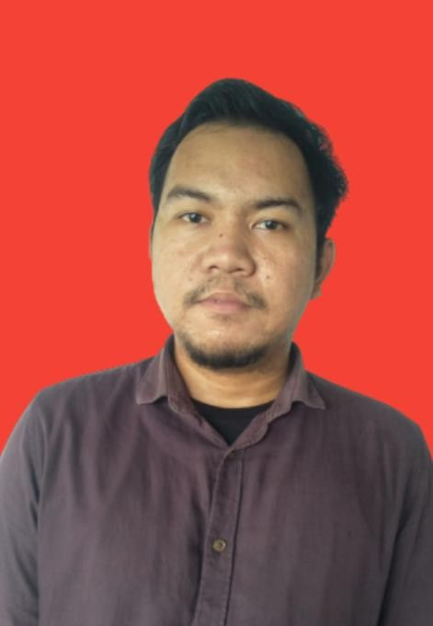

Andi Abdillah

Kontak

**Alamat:**

Perumahan Benteng Mutiara Blok

C32, Borongpa’la’la, Kec.

Patallassang, Kab Gowa

**WhastApp:**

085394020431

**Email:**

[andiabdillah004@gmail.com](mailto:christoper.m@gmail.com)

**LinkedIn:** linkedin.com/in/andi-abdillah- 868436166

# Data Diri

Nama : Andi Abdillah

Jenis Kelamin : Laki-laki

Tempat Lahir : Pare-pare Tanggal Lahir : 21-Agustus-1998

# Minat dan keahlian

* Pengembang Website
* Database Administrator
* Wordpress
* Sistem Analis

# Pengalaman

* Daitia Sigma Solusi

## Web Programer

* Ilugroupmultimedia ( Magang )

## Web Programer

* Asisten Laboratorium Komputer UIN Alauddin Makassar

# Pendidikan

* SDN 10 Labuange
* SMPN 2 Mallusetasi
* SMAN 6 Barru

# Organisasi

* HMJ Sistem Informasi UIN Alauddin Makassar ( 2018- 2019 )
* Inready Workgroup
* Google Developer Student UIN Alauddin Makassar
* Gappembar ( Gabungan Pemuda Pelajar Mahasiswa Barru )
* Classroom Sistem Informasi

# Portofolio

* + Decision Support System Kab Pinrang ( dss.pinrangkab.go.id )
  + Website Sekolah UPT SMKN 5 Barru ( smknegeri5barru.sch.id )
  + Sistem Informasi Desa Kab Bulukumba ( seppangdesa.id, desaanrang.web.id, lembanglohedesa.web.id )

KEME NTERMAN PENDIUIXAN DAN KERUF A YA/\N REPUB lK INDONESIA



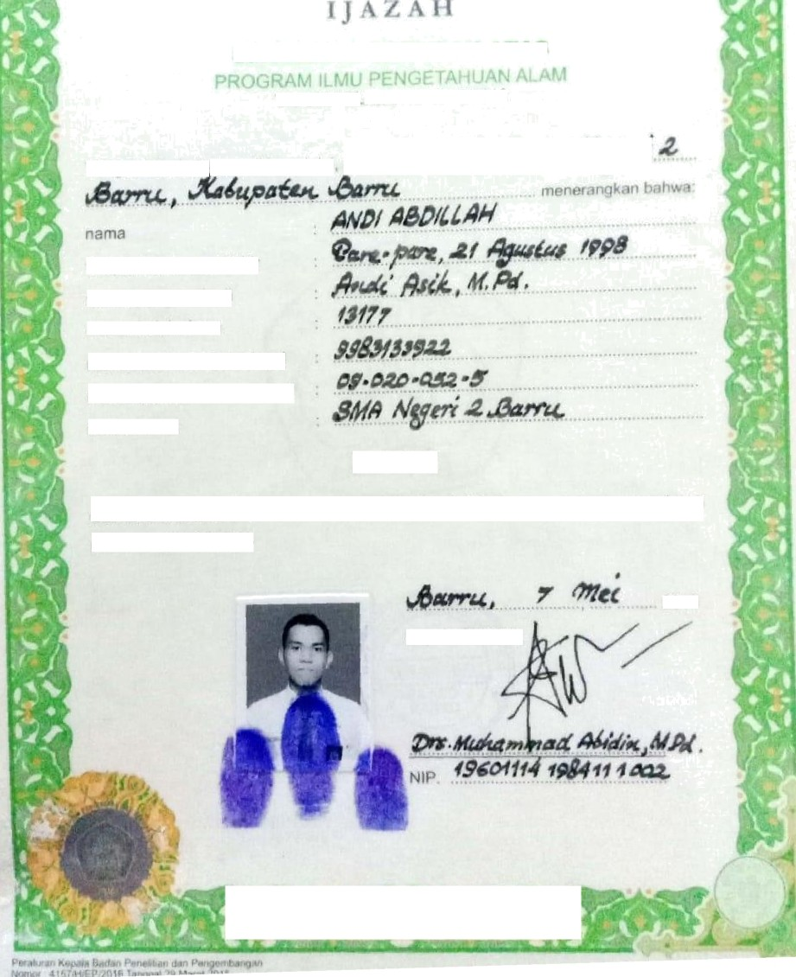

Yang bertanoa tangan di bawah mi Kepala Sekolah Menengah AUX

tempat dan tanggal 1ahir

nama orang tua/wall nomor induk siswa

nomor indUk siswa nasional

nomor peserta ujian nasional

sekolah asal

dan eat an pend4d\kan

tJ

LULUS

setelah mefTt ftUhi s | LIru

xl' ite ria sP•suai dengan psratui nn

pgrundanq-UfldZ 8ft'

Xepela Sekolah,

